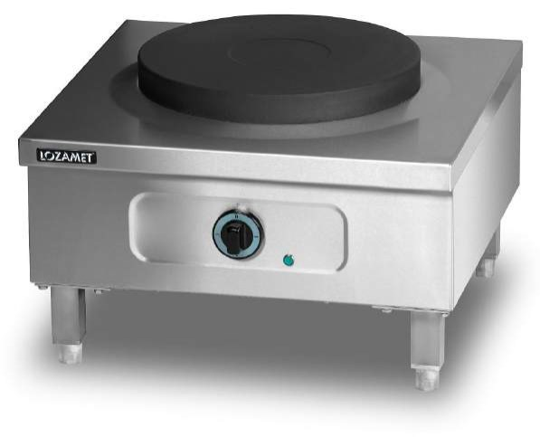

ЭЛЕКТРОПЛИТА

МОДЕЛИ: ELT.06, ELT.06/H

РУКОВОДСТВО ПО ЭКСПЛУАТАЦИИ

Изготовитель: “Lozamet” (Польша)

ХОТЯ ЭТОТ ДОКУМЕНТ ПОДГОТОВЛЕН С БОЛЬШОЙ ТЩАТЕЛЬНОСТЬЮ, СОТРУДНИКИ И ПРОДАВЦЫ НАШЕЙ КОМПАНИИ НЕ МОГУТ ПРИНЯТЬ НА СЕБЯ КАКУЮ-ЛИБО ОТВЕТСТВЕННОСТЬ, СВЯЗАННУЮ С ЕГО НЕПРАВИЛЬНЫМ ПОНИМАНИЕМ ИЛИ ИСПОЛЬЗОВАНИЕМ (В СЛУЧАЕ ВОЗНИКНОВЕНИЯ СОМНЕНИЙ В ТЕХ ИЛИ ИНЫХ ПОЛОЖЕНИЯХ НАСТОЯЩЕЙ ИНСТРУКЦИИ НЕОБХОДИМО ПРЕКРАТИТЬ ИСПОЛЬЗОВАНИЕ И ОБРАТИТЬСЯ ЗА РАЗЪЯСНЕНИЯМИ К ПРОДАВЦУ).

Содержание.

1. Важные положения и предупреждения 3 2. Безопасность 4 3. Рекомендации по защите окружающей среды при выбрасывании оборудования 5 4. Транспортировка и упаковка 5 5. Описание и технические характеристики 5 6. Установка и подключение 8 7. Эксплуатация 10 8. Очистка и обслуживание оборудования 13 9. Возможные проблемы и пути их решения 13 10. Условия гарантии 13 11. Электрическая схема 15

2

Вы приобрели профессиональную высококачественную плиту фирмы “Lozamet” (Польша), сертифицированную на соответствие требованиям директив и нормативов безопасности Европейского сообщества (знак соответствия CE).
Благодарим за Ваш выбор и надеемся, что приобретенное Вами оборудование удовлетворит Ваши запросы и ожидания.
Приглашаем Вас внимательно ознакомиться с инструкцией по эксплуатации перед включением и использованием плиты, именуемой в дальнейшем аппарат или машина.

1. Важные положения и предупреждения.
Эта инструкция является составляющей частью Вашей плиты и должна храниться в нормальных условиях. Обязательно ознакомьте менеджера и персонал, отвечающий за оборудование, с содержанием этой инструкции, при смене персонала не забывайте ознакамливать новых работников с требованиями, содержащимися в этой инструкции (не забывайте выполнять эту просьбу также при передаче этой машины в другую организацию или при повторной установке машины в другом подразделении Вашей организации).
На момент включения машины Вам следует выделить лицо, ответственное за машину. Наш персонал проведет подробный инструктаж по правилам техники безопасности, корректной эксплуатации машины. Пожалуйста, строго следуйте предписаниям нашего персонала особенно при установке машины - это позволит Вам использовать в дальнейшем машину с наиболее высокой производительностью, позволит избежать выходов машины из строя.
Перед установкой и использованием машины, внимательно изучите все положения этой инструкции. Игнорирование или невыполнение установок и указаний, содержащихся в этой инструкции, приводит к преждевременным поломкам машины, ее неудовлетворительной работе, аннулированию гарантийных обязательств.

• Перед проведением процедур, связанных с переустановкой, обслуживанием, очисткой машины, обязательно отключите машину от основной электрической сети.
• В случае если необходима переделка Вашей электрической сети, или Вы не уверены в параметрах электрической сети, Вам следует обратиться к квалифицированному электрику из сервисной службы для проведения соответствующих работ или консультаций.
• Устройство машины, материалы, применяемые при ее изготовлении, позволяют использовать ее на протяжении многих лет без каких-либо затруднений.
• Машина является источником повышенной опасности, неквалифицированное использование машины может привести к тяжелым последствиям: ожогам, электрическим травмам.
• Машина предназначена для использования предварительно проинструктированными пользователями, не допускайте неквалифицированный персонал, детей к машине, не позволяйте им играть с ней, разбирать ее.
• Машина предназначена для эксплуатации исключительно в закрытом помещении.

ВНИМАНИЕ!
Эксплуатация плиты может осуществляться Вашим персоналом, имеющим соответствующую квалификацию и официально оформленный допуск для работы на электроустановках с напряжением до 1000 В. Данная инструкция не содержит всех требований следующих нормативных документов, обязательных для выполнения персоналом организаций всех форм собственности на территории РФ: ПУЭ (Главгосэнергонадзор 6-е издание), ПЭЭП (Энергонадзор, 5-е издание), ПТБПЭЭП (Госэнергонадзор, 4-е издание), любые последствия не выполнения Вашим персоналом требований вышеуказанных нормативных документов лежат на Вашей компании. Данная инструкция и оригинал инструкции по эксплуатации являются

3

составными частями машины и должны находиться в месте установки плиты, доступном для обслуживающего и рабочего персонала.

2. Безопасность. Внимательно прочтите следующие предупреждения:
При использовании плиты необходимо запомнить нижеследующие фундаментальные правила: - Не прикасайтесь к плите руками, если они и/или ноги влажные/мокрые.
- Не используйте плиту, если Вы без обуви (босиком).
- Запрещается устанавливать плиту в душевой или ванной комнате.
- При отключении плиты из сети не тяните за шнур, аккуратно, не прилагая излишних усилий, вытяните вилку из розетки.
- Не позволяйте пользоваться плиту детям, недееспособным лицам, лицам, находящимся в состоянии алкогольного и наркотического опьянения.
- Помните, что металлические панели плиты могут нагреваться до высоких температур. Будьте очень внимательны при работе.
- Не устанавливайте на плиту емкости весом более 120 кг.
- Не устанавливайте на плиту емкости диаметром более 600 мм. - Не оставляйте плиту без присмотра во время эксплуатации.
- Не допускайте загрязнения плиты. Ежедневно в конце рабочего дня проводите ее тщательную очистку.
- Не прилагайте излишних усилий к ручке терморегулятора. Ее можно легко повредить. В случае повреждения ручки обратитесь в авторизованный сервисный центр для ее замены.

• Перед проведением любых операций по очистке и обслуживанию плиты, убедитесь в том, что она отключена от основной электрической сети.
• В случае если в процессе работы Вы заметили какие-либо функциональные неполадки, немедленно произведите отключение плиты от основной электрической сети. Пожалуйста, не предпринимайте попыток самостоятельно отремонтировать плиту. Пожалуйста, немедленно звоните в нашу сервисную службу.
• В случае повреждения электрического кабеля обратитесь к сервисной организации для его замены.
• Запрещено осуществлять хранение любых предметов на плите.
• Разрешено использовать плиту только для целей нагрева емкостей. Любое иное использование плиты считается ненадлежащим. Производитель оборудования не может взять на себя ответственность за любые повреждения персонала и оборудования, связанные с нарушением условий его эксплуатации.

Неправомочная модификация оборудования и использование запасных частей.
Любые самостоятельные изменения в конструкции оборудования или попытки его модификации запрещены и очень опасны. Для ремонта оборудования используйте только оригинальные запасные части и принадлежности, рекомендованные изготовителем. Самостоятельные изменения в конструкции оборудования и использование не оригинальных запасных частей ведет к аннулированию гарантии.

Неправильные методы эксплуатации оборудования.
Эксплуатационная надежность оборудования гарантируется только при его правильном использовании. Предельные значения эксплуатационных параметров оборудования не могут быть превышены в любом случае.

4

3. Рекомендации по защите окружающей среды при выбрасывании оборудования.
Упаковочные материалы, применяемые в нашем производстве, не загрязняют окружающую среду, являются экологически дружественными и допускают рециклирование. Поэтому при выбрасывании упаковочных материалов ими следует распорядиться соответствующим образом. Обратитесь к Вашему дилеру или к компетентным местным властям, которые смогут указать Вам адреса местных предприятий, занимающихся рециклированием, или центров по сбору отходов упаковки. Не выбрасывайте упаковочные материалы или детали упаковки в окружающую среду. В детских руках упаковочные материалы могут привести к удушению, в особенности, пластмассовые пакеты.
Даже когда Вы выбрасываете старое оборудование, делайте это соответствующим образом! Важно! Доставьте оборудование в местный уполномоченный центр по сбору выбрасываемого электрооборудования. Это позволяет восстановить ощутимое количество ценных материалов.

4. Транспортировка и хранение.
Разрешается перевозить машину исключительно в заводской упаковке на крытом грузовом транспорте или в контейнере. Заводская упаковка машины включает в себя картонный или деревянный ящик, закрывающий корпус машины. Транспортировка машины разрешена только в вертикальном положении.

Перемещение машины к месту установки.
Перемещение машины к месту установки должно осуществляться исключительно в упакованном виде.

Хранение машины.
Допускается длительное хранение новой машины в закрытом складском помещении, предотвращающем прямое попадание на части и корпус машины влаги, корродирующих веществ, абразивных материалов. Допустимая температура хранения 0 - +70 Градусов Цельсия. Место хранения должно быть защищено от вибрации. При хранении машина должна осматриваться не реже 1 раза в течение 3 месяцев на предмет отсутствия влияния вредных факторов.
В случае если Вы собираетесь законсервировать машину на продолжительный период времени (например, на зимний период), Вы обязаны полностью очистить машину от остатков пищи, произвести дезинфекцию всех поверхностей машины и вызвать представителя сервисной организации для проведения работ, связанных с консервацией машины (данная услуга оплачивается дополнительно). Хранение машины, бывшей в эксплуатации, без ее предварительной очистки и консервации может привести к серьезным повреждениям машины. Все последствия, связанные с этим, лежат на вашей организации.

5. Описание и технические характеристики.
• Плита ELT представляет из себя отдельностоящий аппарат с одной конфоркой, предназначенный для нагрева емкостей большого диаметра и соответственно веса и объема.
• Опорная конструкция выполнена из нержавеющей стали. • Верхняя рама изготовлена из стали марки 1.4301.
• Форма корпуса плиты предотвращает попадание жидкостей внутрь.
• Конфорка плиты герметично вмонтирована в корпус. Корпус конфорки изготовлен из высококачественного серого чугуна, покрытого термостойким лаком.
• Конфорка плиты содержит 4 нагревательных элемента (2х833 Вт и 2х1667 Вт). Общая мощность конфорки – 5000 Вт.

5

• Для регулировки мощности конфорки используется 4-х позиционный переключатель. • Плита спроектирована для работы в сети переменного тока 380/3/50.

Описание элементов аппарата. Модель ELT.06.
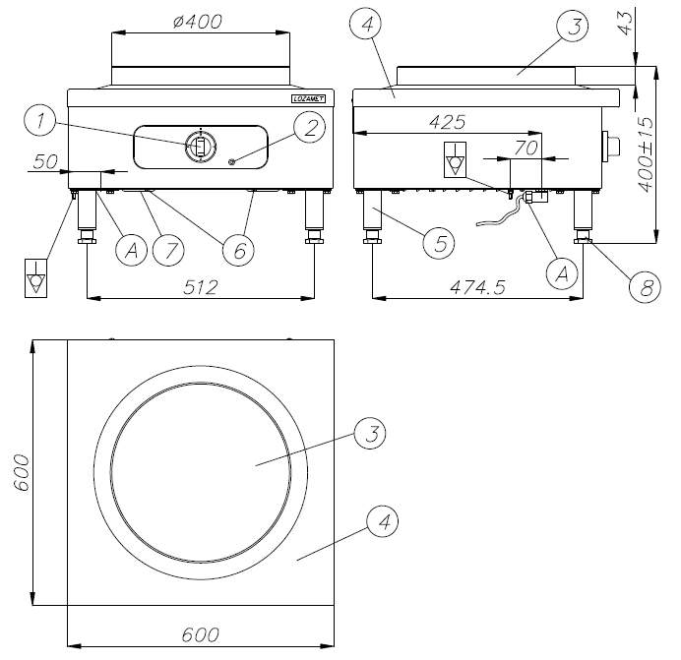

1 Основной выключатель/переключатель 5 мощности
2 Индикаторная лампа 6 3 Конфорка 7 4 Корпус плиты 8
Ножка-опора

Винты крепления нижней крышки Нижняя крышка
Регулируемая ножка

6

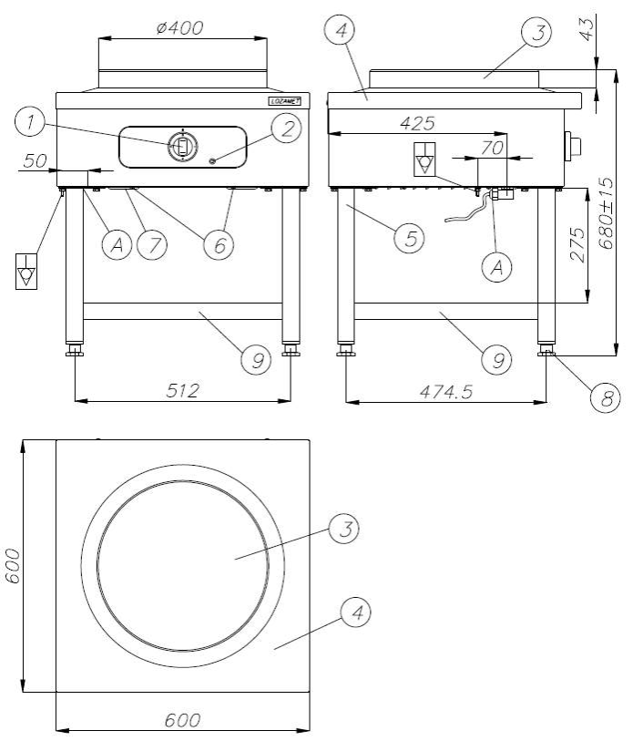
Модель ELT.06/H.

1 Основной выключатель/переключатель 6 мощности
2 Индикаторная лампа 7 3 Конфорка 8 4 Корпус плиты 9 5 Ножка-опора
Винты крепления нижней крышки

Нижняя крышка Регулируемая ножка
Промежуточная полка для хранения

7
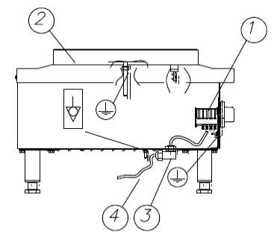

1 Основной выключатель/переключатель мощности 2 Конфорка
3 Колодка клеммная 4 Кабель питания

Технические характеристики.

Параметр

Ширина, мм Глубина, мм Высота, мм
Количество варочных панелей Диаметр варочной панели, мм Подключение к сети Номинальная мощность, Вт Номинальный ток, А
Вес, кг

Модель ELT.06
600 600
400
1 400
380/3/50 5000 9,1
40

ELT.06/H

680

44

6. Установка и подключение. Рекомендации по установке.
• Оборудование должно быть размещено на ровной твердой поверхности вдали от источников воды, тепла и нагрева.
• Место установки должно быть обеспечено достаточной вентиляцией.
• Приток и отток воздуха около оборудования не должен быть затруднен рядом стоящим оборудованием/посторонними предметами. Обратите особое внимание на то, чтобы воздушные потоки не были блокированы какими-либо предметами или объектами, расположенными около оборудования (стена, ткань и т.д.). Рекомендуется устанавливать плиту под вытяжным колпаком для эффективного удаления паров.

8

• Минимальные расстояния между машиной и окружающими предметами должно составлять 100мм.
• Место установки не должно состоять из легковоспламеняющихся материалов. Проследите за тем, чтобы плита не была установлена на матерчатых, виниловых ковриках и других горючих материалах.
Всегда соблюдайте местные нормы и правила пожарной безопасности при установке аппарата.

Окружающая среда.
Допустимые значения температуры окружающей среды: - хранение от -20°С до +70°С.
- эксплуатация от +05°С до 35°С.

Допустимые значения влажности окружающей среды: - хранение от 10% до 90%
- эксплуатация от 30% до 90%

Подключение к электрической сети.
• Электрическая безопасность вашей плиты неразрывно связана с ее квалифицированным подключением к электрической сети и заземлением. Обратите внимание, что для подключения плиты к вашей электрической сети должен быть предусмотрен контур заземления, изолированный от нулевого провода. При использовании соединенных вместе контура заземления и нулевого провода гарантия аннулируется, вся ответственность за возможные последствия такого подключения лежит на вашей организации. Примите во внимание, что наш персонал подключает плиту к существующим электрическим сетям, поэтому перед вызовом специалиста проверьте соответствие параметров вашей электрической сети этому требованию (пользуйтесь услугами только квалифицированных электриков из вашей электрической сервисной компании).
• При монтаже розетки, рекомендуется использовать розетки с соответствующим сечением подводящего провода, основная сеть должна подключаться к розетке через автоматический выключатель (в комплект поставки не входит), обеспечивающий защиту сети от короткого замыкания (параметры автоматического выключателя должны соответствовать параметрам плиты, указанным на ее информационной табличке). Автоматический выключатель и розетку рекомендуется размещать на высоте 900 мм от уровня пола в хорошо освещенном месте непосредственно у плиты, где обеспечен легкий доступ к ним.
• В случае подключения плиты к электрической сети без розетки и вилки схема подключения должна содержать прямой выключатель (в комплект поставки не входит), обеспечивающий видимый разрыв в электрической цепи (зазор между разорванными контактами должен быть не менее 3 мм) и автоматический выключатель.
• Максимально допустимые отклонения параметров электрической сети от тех, на которые рассчитан аппарат, составляют +/-10%.
• Запрещено подключать плиту к дизель генератору и аккумуляторам.
• Перед установкой розетки или проведением сетевого провода убедитесь, что длина провода, выходящего из плиты, достаточна для этого, убедитесь, что провод не скручен, не имеет узлов, видимых механических повреждений. Длина провода не должна превышать 10 метров.
• Поставляемые плиты чаще всего укомплектованы сетевым кабелем 5х1,5мм2 длиной 3 метра с разъемом 3P + N + Z 16A.
• Проверьте и убедитесь в том, что напряжение электрической сети соответствует напряжению оборудования, указанному на информационной табличке.

9

• Подключение к электрической сети должно быть выполнено в соответствии с требованиями местных норм по установке. При установке оборудования необходимо строго следовать требованиям действующих на момент установки изделия нормативных документов, регламентирующих подключение и эксплуатацию этого оборудования. Этими документами устанавливается порядок устройства электрической сети в месте установки изделия, подключения к сети. Помимо этого, примите к сведению рекомендованный изготовителем порядок установки оборудования.
• Установка, обслуживание, осмотр оборудования и подготовка его к работе должны быть произведены высококвалифицированными специалистами, имеющими соответствующий допуск. Квалификация специалистов должна быть отражена в акте подключения плиты. В случае возникновения неисправности в гарантийный период эксплуатации оборудования, предоставление акта подключения плиты обязательно при рассмотрении заявки на гарантийный ремонт оборудования.

ВНИМАНИЕ!
Неправильное подключение оборудования к электрической сети может привести к повреждению плиты. Убедитесь в правильном подключении оборудования к сети питания.

7. Эксплуатация.
Эксплуатация оборудования разрешена только обученному персоналу. Категорически запрещается допускать неквалифицированный персонал, детей к машине.

Внимание! Не включайте плиту без емкости с жидкостью. Включение пустой плиты может привести к перегреву конфорки и ее повреждению. Любые связанные с этим поломки не покрываются гарантийными обязательствами завода-изготовителя.

Подготовка плиты к работе.
• Удалите упаковку и все защитные пленки с поверхности плиты.
• Проведите внешний осмотр оборудования на предмет отсутствия повреждений. В случае обнаружения повреждений немедленно свяжитесь с представителями транспортной компании, осуществлявшей перевозку оборудования, и представителя компании продавца.
• Проведите очистку внешних панелей плиты с использование слабого мыльного раствора и мягкой ткани.
• Внимательно изучите данное руководство по эксплуатации.
• Осуществите подключение аппарата к основной электрической сети (см. п. 6). Данный вид работ должен выполняться квалифицированными специалистами.

Первое включение.
• Включите плиту (процедура описана ниже).
• Переведите переключатель режимов работы в положение (1).
• Оставьте плиту работать без емкости в течение 3-5 минут. В этот момент происходит процесс затвердевания защитного лака на поверхности конфорки.
• Данную процедуру также рекомендуется выполнять после длительного периода простоя аппарата для удаления влаги.

Включение варочной панели.
• Поместите емкость с продуктом на варочную панель.

10

• Переведите ручку переключателя мощности в положение в необходимое положение (от 1 до 3).
• Каждое положение переключателя отвечает своему значению мощности (2500, 3300, 5000 Вт).
• При включении конфорки на лицевой панели аппарата загорается зеленая индикаторная лампа, свидетельствующая о работе нагревательных элементов.

Особенности приготовления.
• Регулирование мощности конфорку осуществляется с помощью переключателя. На начальном этапе приготовления рекомендуется выставлять максимальную мощность работы конфорки. После того, как была достигнута заданная температура рекомендуется уменьшить мощность поворотом ручки переключателя в положение (2) или (1).

Положение ручки переключателя 0 1 2 3
Мощность, Вт

0 2500 3300 5000
Характер работы

Плита выключена
Средняя температура приготовления Высокая температура приготовления Начало приготовления

• Допускается установка на плите двух емкостей. Но делать это не рекомендуется из-за низкого коэффициента использования тепловой энергии.
• Необходимо всегда контролировать мощность плиты. Не допускайте чрезмерного кипения и последующего выливания жидкости из емкости. Попадание продуктов варки на конфорку загрязняет ее и усложняет очистку.
Категорически запрещено ставить мокрые емкости на разогретую конфорку. Это может привести к ее разрушению.
• Запрещено устанавливать на плиту емкости весом более 120 кг (общий вес вместе с продуктом).
• Запрещено устанавливать на плиту емкости диаметром более 600 мм.
• Рекомендуется использовать емкости диаметром 400-500 мм. Диаметр емкости должен быть приблизительно равен диаметру конфорки. Высота емкости не должна превышать ее диаметр. Это позволяет максимально эффективно использовать тепловую энергию плиты.
• Категорически запрещено включать плиту без установленной на ней ёмкости с продуктом, за исключением случаев, описанных в начале данного раздела.
• Прежде чем снять емкость с плиты, отключите ее выставлением ручки переключателя в положение (0).

Окончание работы на плите.
• Отключите плиту выставлением ручки переключателя в положение (0). При этом погаснет индикаторная лампа на лицевой панели.
• Дождитесь полного остывания оборудования.
• Затем проведите тщательную очистку плиты (см. п. 8).

Рекомендованная посуда.
Исследования показали, что форма и диаметр используемой посуды имеют решающее значение для эффективности использования тепловой энергии плиты. Рекомендуется использовать посуду, диаметр которой не меньше диаметра конфорки. Рекомендуется использование посуды с плоским дном. Категорически не рекомендуется использование посуды с деформированным,

11

выгнутым дном. Если используется емкости с немного выгнутым дном, степень выгнутости не должна превышать 1,2мм для емкостей с диаметром 300-500мм. Иначе неплотный контакт емкости и конфорки будет приводить к значительному снижению эффективности нагрева и чрезмерному расходованию электроэнергии.

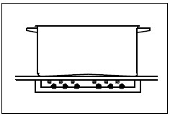
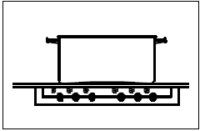
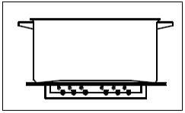
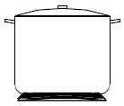
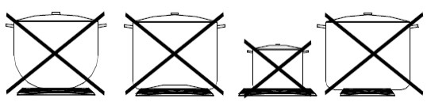
Случай 1
Правильная посуда. Дно не слишком тонкое. Все тепло поглощается дном емкости. Идеальное, быстрое и экономичное приготовление.

Случай 2
Емкость слишком маленькая. Есть потери электроэнергии. Возможно выкипание продукта и загрязнение конфорки.
Трудность очистки конфорки.

Случай 3
Емкость слишком большая. Увеличенное время нагрева из-за того, что дно емкости выступает за границы конфорки. Значительная потеря электроэнергии.

Правильная Неправильные емкости емкость

Внимание! Используйте только металлическую посуду. Запрещено использовать посуда не из металла.

12

8. Очистка и обслуживание оборудования. ВНИМАНИЕ!
Перед проведением любых процедур, связанных с мойкой и очисткой оборудования, отключите машину от основной электрической сети и дождитесь полного остывания машины.
Ни в коем случае не приступайте к очистке плиты до ее полного остывания. Резкое охлаждение конфорки может привести к ее разрушению.

• Запрещается использовать для очистки плиты любые виды органических растворителей.
• Запрещается использовать для очистки плиты прямые струи воды, душирующие устройства и т.п.
• Запрещается использовать абразивные материалы для очистки поверхностей плиты. • Очистку плиты необходимо производить ежедневно в конце рабочего дня.
• Загрязнения необходимо удалять влажной тканью, смоченной мыльным раствором. После очистки, увлаженные поверхности плиты необходимо вытереть сухой тканью.
• Не используйте металлически щетки для очистки поверхности плиты. • Запрещается погружать плиты в воду.

9. Возможные проблемы и пути их решения. Неисправность Возможная причина Способ решения
лампа не загорается, и
нет напряжения.
Если аппарат корректно
сети, свяжитесь с
Аппарат не подключен к Проверьте подачу напряжения После попорота ручки электрической сети или в сети на аппарат.
переключателя индикаторная подключен к электрической

конфорка не включается. авторизованным сервисным центром для консультации.
После попорота ручки Индикаторная лампа Замените неисправную переключателя индикаторная повреждена. индикаторную лампу. лампа не загорается, но
конфорка включается.
После попорота ручки Неисправна конфорка Замените неисправную переключателя индикаторная конфорку.
лампа загорается, но конфорка не включается.

10. Условия гарантии.
На Ваше оборудование распространяются гарантийные условия, указанные ниже, действующие один год с момента покупки. Момент покупки определяется по дате, указанной на нашей накладной. Накладная должна быть подписана и заверена печатью нашей организации. Рекомендуется хранить копию этой накладной вместе с инструкцией на изделие. Данная инструкция и копия накладной должна быть предъявлена нашему персоналу перед проведением любых работ, связанных с установкой, ремонтом, обслуживанием оборудование. Утеря накладной, инструкции влечет за собой аннулирование гарантии.
• Гарантия означает бесплатную замену любых вышедших из строя частей или компонентов оборудования, что вызвано ошибками завода-изготовителя и действиями нашей сервисной организации в период гарантийного срока. Гарантия покрывает исключительно стоимость запасных частей, стоимость доставки запасных частей в пределах Москвы.

13

• Условия действия гарантийных обязательств, содержатся в настоящей инструкции, кроме этого дополнительно напоминаем Вам их главные положения:
− оборудование должно быть введено в эксплуатацию представителями нашей организации; − обслуживание оборудования должно проводиться представителями нашей организации;
− оборудование должен эксплуатироваться в соответствии с указаниями настоящей инструкции;
− Не выполнение этих требований ведет к автоматическому аннулированию всех гарантийных обязательств.
− Осуществление гарантийного ремонта не продляет гарантийный срок на замененные компоненты.
• Гарантийные обязательства не покрывают стоимости:
− любых последствий неквалифицированных действий Вашего персонала в отношении оборудования вне зависимости от того кем, как и при каких обстоятельствах, они были совершены (это относится в равной степени к самостоятельным попыткам подключения/отключения, обслуживания, нарушениям указаний, содержащихся в настоящей инструкции);
− частей и компонентов оборудования, подвергшихся механическому разрушению в процессе транспортировки, перегрузки, эксплуатации оборудования;
− любых последствий воздействий третьих лиц, детей, животных на отдельные элементы конструкции оборудования, и оборудование в целом;
− любых работ по ремонту и обслуживанию оборудования, в отношении которого действие гарантии аннулировано;
− частей и деталей оборудования, износившихся или разрушившихся в результате избыточной нагрузки или естественного износа;
− прямого или косвенного ущерба, связанного с эксплуатацией оборудования или неправильной установки оборудования.
• Аннулирование гарантии производится на основании заключения нашего персонала о невыполнении Вами условий изложенных выше.
• Оборудование, гарантия на которое аннулирована, может быть отремонтировано нами только после оплаты Вами счета за предполагаемые услуги.

14

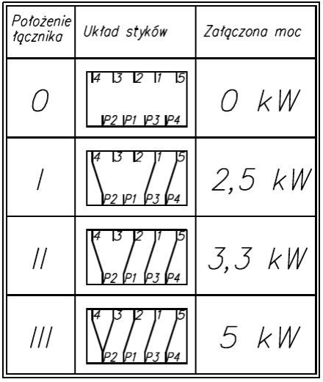
11. Электрическая схема.

15
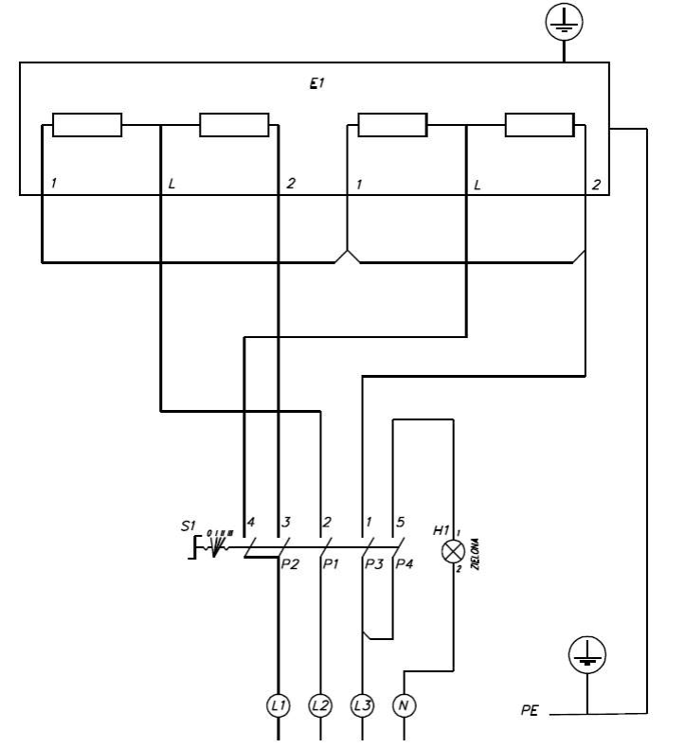

S1 4-х позиционный переключатель мощности. E1 Конфорка
H1 Индикаторная лампа (зеленая)

16

